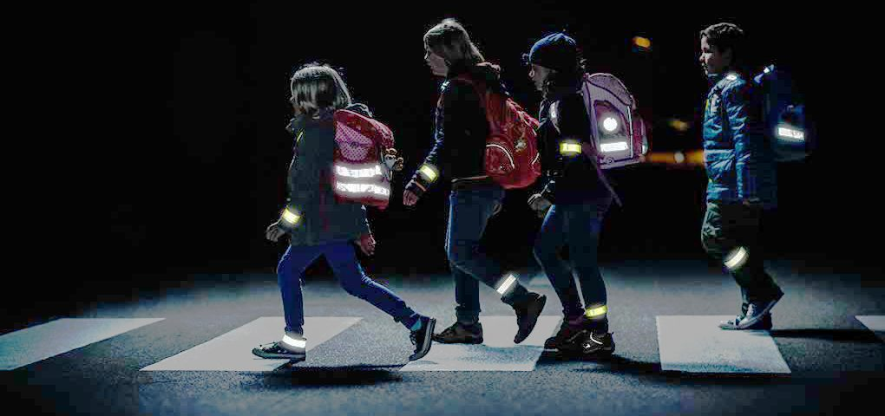
в целях пропаганды использования световозвращающих элементов и жилетов повышенной видимости
пешеходами, велосипедистами,возчиками гужевого транспорта

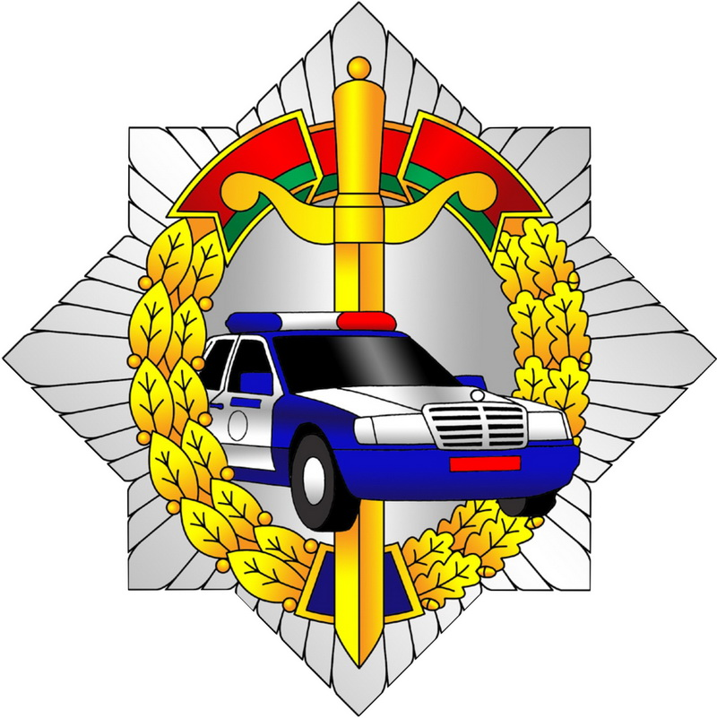
в Республике Беларусь проводится
ЕДИНЫЙ ДЕНЬ БЕЗОПАСНОСТИ ДОРОЖНОГО ДВИЖЕНИЯ

ГАИ УВД Могилевского облисполкома

